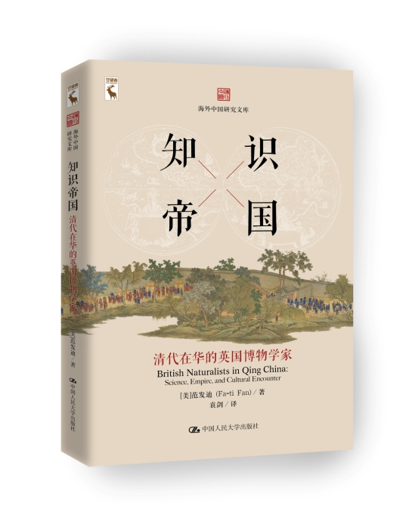书名：知识帝国：清代在华的英国博物学家（海外中国研究文库）

书号：978-7-300-25370-1

著者：【美】范发迪 著 袁剑 译

责任编辑：吕鹏军

成品：160*230

页数：249

纸张：70克玉龙胶·

装帧：精装

出版时间：2018-01-15

定价：69元

出版社：中国人民大学出版社

* 本书卖点
  + 包括了《红雨：一个中国县域七个世纪的暴力史》、《中国环境史：从史前到现代》等多部经典好书的**海外中国研究文库**系列重磅新书。
  + 从文化遭遇的观点出发，选取博物学的学科视角，剖析近代中国与西方世界的交流与碰撞。
  + 关于英国在华博物学家研究的必读经典，以中国人和英国博物学家之间的交往为切入点，深入探索中西关系中某些被忽略的层面。

◆ 读者定位

1、史学研究者

2、高中以上文化水平、历史爱好者

3、博物学爱好者

4、科学史爱好者

* 作者简介

范发迪（Fa-ti Fan），1999年获得美国威斯康星大学麦迪逊分校博士学位，现为美国纽约州立大学宾汉姆顿分校副教授，主要从事科学史、环境史以及东亚研究。

* 内容简介

博物学是19世纪在华欧洲人最广泛的科学活动。本书即从文化遭遇的观点去检视博物学史，从博物学的视角剖析近代中国与西方世界的交流与碰撞，特别关注文化遭遇下的知识传统和文化霸权问题，从一个独特的角度为读者揭示了近代中国在知识领域所经历的顿挫与转折，为学界开辟了研究中国近代知识转型的新路径。

**◆ 简要目录**

导言   
第一部分口岸   
第一章中国商埠中的博物学   
神秘花园   
交叉的世界，异国的商品   
贸易者兼博物学家   
园艺师兼采集员   
在市场上   
在行商的花园里   
植物的运输   
  
第二章艺术、商贸和博物学   
约翰•里夫斯   
以图收集   
洋画及视觉文化混合   
绘制自然   
博物学绘画成了文化遭遇的场所   
视觉的权威性和知识的生产   
  
第二部分地域   
  
第三章科学与非正式帝国   
香港植物园   
亨利•弗莱彻•汉斯   
非正式帝国的机构   
科学网络   
传教士与商业机构   
科学帝国主义与事实型知识   
知识与帝国   
  
第四章汉学与博物学   
初探   
汉学兼博物学家   
学术身份认同和科学论述   
汉学探索与博物学的范畴   
中国传统的“博物学”   
文本实作   
从土龙到扬子鳄   
博物学与知识传译   
  
第五章内地的旅行与实地考察   
在华的科学探察   
皇家植物园（邱园）的采集员   
旅行、行猎与博物学   
收集的模式   
权力、扮演与文化遭遇   
俗民知识   
叙事、地图绘制和帝国空间   
结语   
  
附录：简要生平注释   
缩略语   
索引   
新译后记

**◆ 上架建议**

**历史**

## 书摘

**科学帝国主义**是个有用的概念，它认识到了权力差别的事实（这里必须强调，权力差别必须在特定的环境中加以了解），并显示出博物学研究在欧洲扩张中的企图、组织及含义。**但是如果我们想要进一步知道科学帝国主义是如何在殖民地和其他非西方地区实地展开的，我们就不能忽视那些当地民众，以及他们的动机和行为。我很明白“当地人”（natives）、“俗民”（indigenous people）、“俗民知识”（indigenous knowledge）以及其他类似说法实际上并不理想，因为它们给人一种简单、纯粹、落后的印象，并暗示其具有被动、原始、不变的性质，所以仍然落入西方/非西方的二分法。**但是，由于这些说法已约定俗成，本书也随俗沿用。

因此，**本书就力图还原参与博物学研究活动的各式各样的中国人，他们来自许多不同的社会阶层，有着不同的身份背景和知识技能。**在华的英国博物学家在从事研究考察时，时时与中国人打交道。这些中国人包括：官员、商人、草药师傅、买办、仆人、画师、工匠、渔人、园丁、和尚、翻译、街头小贩、临时工、农夫、猎户甚至孩童。研究中西关系的著作很少注意到英国人（或其他西方人）与一般中国民众在日常生活中的接触；因此，**本书以中国人和英国博物学家之间的交往为切入点，深入探索中西关系中某些被忽略的层面。西方对近代中国史的书写似乎经历了一个辩证的过程，并且开始对过去二三十年来独尊的中国中心史观提出了质疑。然而，对中国沿海、海外华人以及中外关系的日渐增长的兴趣也并不意味着要回到费正清那一辈学者所依赖的冲击—反应模式或其他类似的线型现代化史观那里去，而是力图在全球背景下去理解中国历史的新开始。**近十年来，研究清史的西方学者，以彭慕兰（Kenneth Pomeranz）等为首，常强调在全球与比较背景下来思考中国经济与生态史，并借此对近代早期世界史加以修正。

当然，任何一种研究在取材和视野上都得有所取舍。本书主要关注科学活动，因此侧重描写英国博物学家及其研究工作，只能尽量涵盖参与活动的中国人以及他们与英国人的互动。另一方面，关于这些中国人的史料不是付之阙如，就是零散殆尽，因此，要重构他们的生平、动机、贡献，实属不易。因为大多数的研究活动都是私下和非正式的，并且由于大多数中国人都是社会地位低下的民众，故而只能希望找到他们留下的蛛丝马迹。这些困难自然就限制了讲述真正均衡而多方面的文化遭遇史的可能性。这一问题并不为当前这一工作所独有，它出现在试图叙写人们遗失的历史的几乎每一位历史学家面前。但只要历史学家继续认真慎重地加以对待，收获将远多于风险。

18、19世纪英国人对中国自然界的调查研究经历了几个显著的阶段，本书的结构也相应分成两部分和五章。第一部分涵盖了18世纪中叶到鸦片战争这一长时段；第二部分描绘鸦片战争之后直至20世纪初的历史。两大部分内的各章主要依历史主题安排，但其间次序也大略根据时间顺序罗列。各章主题揭示出这段时期在华英国博物学家典型且最值得注意的科学活动，各章顺序也大致与该活动渐露头角的时间次序相对应。 

英国人在18世纪中叶之前鲜有机会对中国自然界进行调查。18世纪中叶之后，英国逐渐排挤其他欧洲国家的海上势力，并取得欧洲对华贸易的主导地位。贸易量日益增加，越来越多的英国人也因而来到中国。因为英国博物学文化的缘故，这些人中有不少博物学和相关活动的爱好者，这也正好为科学研究提供了人力与资源。1757年，清廷改变了对洋人的政策，将贸易活动限制在广州一个港口。这一政策持续了将近一个世纪，直到鸦片战争后方才戛然而止。本书第一部分主要讨论这一时期（后来在华洋人称之为“旧广州时期”），在广州这个贸易大港中英国人对博物学的兴趣与研究活动。我在书中认为当时与中国进行海外贸易的背景对解释英国人在华的博物学活动极为关键。不仅从事博物学及相关研究的人常常来自于商贸事业，而且这类研究的兴趣、制度和实作都与海外贸易活动息息相关。第一章描绘广州当地商贸与文化环境，并揭示其如何构成博物学相关科学活动的社会条件。在展现了这一宏观的场景之后，本书试图采取微观的角度，对旧广州时期的某些博物学活动加以详细的分析；于是第二章就聚焦审视英国博物学者与从事出口洋画的广州画师如何合作绘制动植物图鉴，并解析文化交流在科学与视觉表现当中的作用。

本书第二部分探究从鸦片战争后开放通商口岸到1911年清朝覆亡这段时期。这个大的政治背景在很大程度上决定了英国人对中国动植物所采取的调查方式，因为它决定了博物学家能否深入探索内地的自然世界；此外，博物学工作所依赖的人才、物资、组织也取决于或反映了中英关系的变化。在这一时期，英国人对中国大自然的调查有三个特别显著而互相关联的面向，简而言之，就是一个科学信息的帝国的形成，汉学与博物学的共同发展，以及考察与田野工作的活动日益增多。所以本书第二部分中的三章就分别处理这些历史议题。第三章以非正式帝国这个观念为出发点，勾画出在华英国博物学者以及支持其研究的各式组织机构的共同轮廓。   
  
第四章说明博物学中的文本传统和汉学研究的结合，并由此审视跨文化知识转译的实作。随着19世纪渐近尾声，英国博物学者越来越有机会与能力深入中国内部，科学考察与田野工作也随之愈加广泛活跃。从这个角度切入，第五章探讨了博物学与在华的旅行、狩猎、探险等英国帝国文化的关系。